平成1７年２月
大阪府高齢介護室

１．高齢化の状況
大阪府の第1号被保険者数・要介護（要支援）認定者数の推移
（単位：人）
 |  | 平成12年  4月末 | 平成14年  4月末 | 平成15年  4月末 | 平成1６年  ４月末 | 平成１６年  11月末
第１号被保険者数 |  | 1,288,499  (100) | 1,416,238  (110) | 1,480,616  (115) | 1,529,100  (119) | 1,555,254  (121)
要介護(要支援)  認定者数 |  | 120,770  (100) | 200,858  (166) | 243,939  (202) | 278,844  (231) | 298,561  (247)
 | うち、  第1号被保険者数 | 116,626  (100) | 192,862  （165） | 234,344  (201) | 267,959  (230) | 286,849  (246)
（出典：介護保険事業状況報告）
※（ ）内の数値は、平成１２年４月末の数値を１００としたときの指数である。
※下線部分は暫定集計値であり、今後変更となる可能性がある。
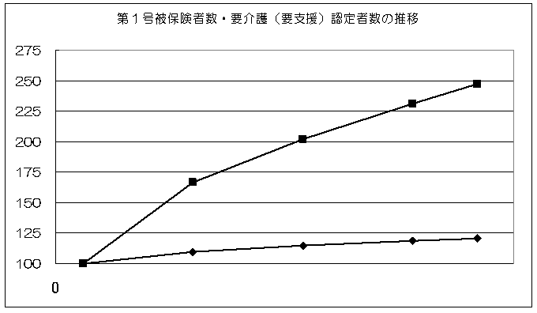
H12.4末
H1４.4末
H1５.4末
H1６.4末
H16.11末
（平成１２年４月末の数値を１００としたときの指数）
要介護（要支援）認定者数
第１号被保険者数
(指数)

２．要介護認定の状況
要介護（要支援）認定者数の推移
（単位：人）
 |  | 平成12年4月末 | 平成14年4月末 | 平成15年4月末 | 平成16年４月末 | 平成１６年11月末
合 計 |  | 120,770  （100%） | 200,858  （100%） | 243,939  （100%） | 278,844  （100%） | 298,561  （100%）
 | 要支援 | 13,342  （11.0%） | 26,287  （13.1%） | 38,696  （15.9%） | 50,921  （18.3%） | 57,443  （19.2%）
 | 要介護１ | 31,957  （26.5%） | 65,061  （32.4%） | 82,009  （33.6%） | 98,112  （35.2%） | 106,095  （35.5%）
 | 要介護２ | 23,515  （19.5%） | 38,247  （19.0%） | 43,641  （17.9%） | 40,429  （14.5%） | 41,490  （13.9%）
 | 要介護３ | 18,918  （15.7%） | 25,643  （12.8%） | 28,782  （11.8%） | 31,410  （11.3%） | 32,596  （10.9%）
 | 要介護４ | 18,882  （15.6%） | 24,391  （12.1%） | 26,821  （11.0%） | 30,770  （11.0%） | 32,006  （10.7%）
 | 要介護５ | 14,156  （11.7%） | 21,229  （10.6%） | 23,990  （9.8%） | 27,202  （9.8%） | 28,931  （9.7%）
（出典：介護保険事業状況報告）
※認定者数の下段の（ ）内の数値は、合計に対する構成比である。
※下線部分は暫定集計値であり、今後変更となる可能性がある。

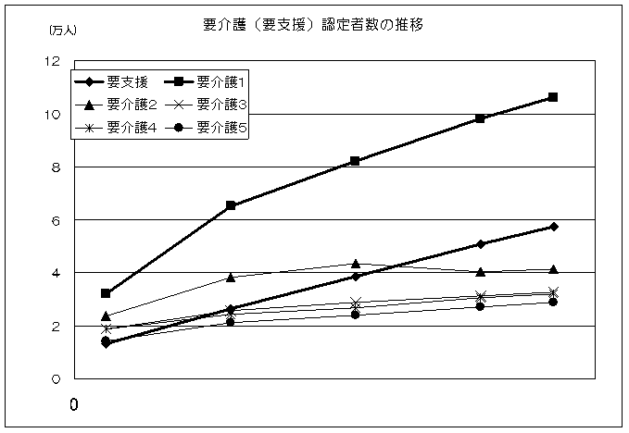
H12.4末
H1４.4末
H15.4末
H16.4末
H1６.11末
３．介護保険サービス受給者の状況
サービス別受給者数の推移
（単位：人）
サービス 提供月 |  | 平成12年４月 | 平成1４年４月 |  | 平成1５年４月 |  | 平成1６年４月 |  | 平成16年9月
 |  | 平成12年４月 | 平成1４年４月 | 前年比 | 平成1５年４月 | 前年比 | 平成1６年４月 | 前年比 | 平成16年9月 | 前年比
合 計 |  | 69,098  （100%） | 148,088  （100%） | 121.8% | 174,797  （100%） | 118.0% | 202,483  （100%） | 115.8% | 212,845  （100%） | 113.1%
 | 居宅 サービス | 46,130  （66.8%） | 108,549  （73.3%） | 127.3% | 132,249  （75.7%） | 121.8% | 156,813  （77.4%） | 118.6% | 167,195  （78.6%） | 115.4%
 | 施設 サービス | 22,968  （33.2%） | 39,539  （26.7%） | 108.7% | 42,548  （24.3%） | 107.6% | 45,670  （22.6%） | 107.3% | 45,650  （21.4%） | 105.1％
（出典：介護保険事業状況報告）
※（ ）内の数値は、合計に対する構成比である。
※前年比とは、対前年同月比である。
※下線部分は暫定集計値であり、今後変更となる可能性がある。

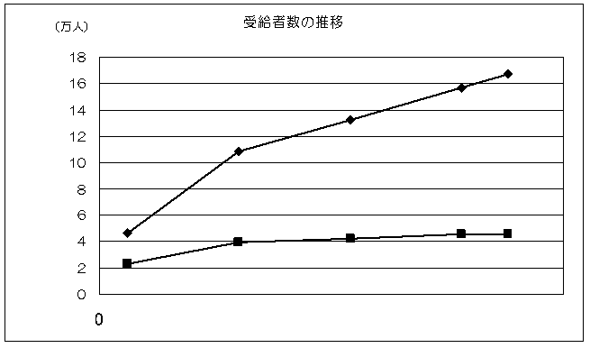
居宅サービス
施設サービス
H12.4
H14.4
H15.4
H16.4
H1６.9

４．介護保険サービス利用の状況
（１）平成12年度～平成14年度の介護総費用実績
（単位：百万円）
サービスの種類 |  | 平成12年度 |  |  | 平成13年度 |  |  | 平成14年度
 |  | 計画値  （年額） | 実績 | 計画比  （％） | 計画値  （年額） | 実績 | 計画比  （％） | 計画値  （年額） | 実績 | 計画比  （％）
居宅 サービス |  | 111,125 | 71,328 | 64.2 | 136,894 | 110,636 | 80.8 | 155,577 | 142,245 | 91.4
 | 訪問通所系 | 79,345 | 55,322 | 69.7 | 99,061 | 84,054 | 84.9 | 113,046 | 107,864 | 95.4
 | 短期入所系 | 18,085 | 5,657 | 31.3 | 22,530 | 9,765 | 43.3 | 25,478 | 12,170 | 47.8
 | その他 | 13,695 | 10,349 | 75.6 | 15,303 | 16,817 | 109.9 | 17,053 | 22,211 | 130.2
施設 サービス |  | 154,683 | 134,777 | 87.1 | 183,326 | 161,985 | 88.4 | 198,605 | 178,668 | 90.0
 | 指定介護老人福祉施設 | 54,750 | 58,849 | 107.5 | 66,924 | 71,104 | 106.2 | 73,858 | 76,468 | 103.5
 | 介護老人保健施設 | 44,259 | 41,587 | 94.0 | 52,492 | 50,966 | 97.1 | 57,272 | 53,552 | 93.5
 | 指定介護療養型医療施設 | 55,674 | 34,341 | 61.7 | 63,910 | 39,915 | 62.5 | 67,475 | 48,648 | 72.1
計 |  | 265,808 | 206,105 | 77.5 | 320,220 | 272,621 | 85.1 | 354,182 | 320,913 | 90.6
（出典：介護保険事業状況報告年報）

※介護総費用とは、利用者負担を含む介護費用の額である。
※居宅サービス中「その他」とは、居宅療養管理指導、認知症高齢者グループホーム、特定施設入所者生活介護、居宅介護支援、福祉用具購入費、住宅改修費である。

（２）保険給付の推移
（単位：百万円）
サービス 提供月 |  | 平成12年４月 | 平成1４年４月 |  | 平成1５年４月 |  | 平成1６年４月 |  | 平成16年9月
 |  | 平成12年４月 | 平成1４年４月 | 前年比 | 平成1５年４月 | 前年比 | 平成1６年４月 | 前年比 | 平成16年9月 | 前年比
合 計 |  | 9,562  （100%） | 22,264  （100%） | 118.8% | 25,064  （100%） | 112.6% | 28,788  （100%） | 114.9% | 29,954  （100%） | 110.5%
 | 居宅 サービス | 2,894  （30.3%） | 9,896  （44.4%） | 134.0% | 12,107  （48.3%） | 122.3% | 14,75８  （51.3%） | 121.9% | 15,61７  （52.1%） | 115.8%
 | 施設 サービス | 6,668  （69.7%） | 12,368  （55.６%） | 109.0% | 12,957  （51.7%） | 104.8% | 14,031  （48.7%） | 108.3% | 14,338  （47.9%） | 105.3%
（出典：介護保険事業状況報告）
※（ ）内の数値は、合計に対する構成比である。
※前年比とは、対前年同月比である。
※下線部分は暫定集計値であり、今後変更となる可能性がある。

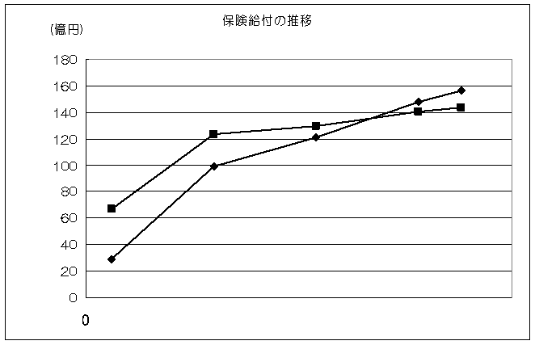
H12.4
H14.4
H15.4
H16.4
H1６.9
施設サービス
居宅サービス

（３）1人あたり支給額の推移

- 第１号被保険者1人あたり支給額
（単位：円）
サービス 提供月 |  | 平成12年４月 | 平成1４年４月 |  | 平成1５年４月 |  | 平成1６年４月 |  | 平成16年9月
 |  | 平成12年４月 | 平成1４年４月 | 前年比 | 平成1５年４月 | 前年比 | 平成1６年４月 | 前年比 | 平成16年9月 | 前年比
合 計 |  | 7,421  （100%） | 15,721  （100%） | 113.5% | 16,928  （100%） | 107.7% | 18,827  （100%） | 111.2% | 19,380  （100%） | 106.9%
 | 居宅 サービス | 2,246  （30.3%） | 6,988  （44.5%） | 128.0% | 8,177  （48.3%） | 117.0% | 9,651  （51.3%） | 118.0% | 10,104  （52.1%） | 112.0%
 | 施設 サービス | 5,175  （69.7%） | 8,733  （55.5%） | 104.1% | 8,751  （51.7%） | 100.2% | 9,176  （48.7%） | 104.9% | 9,27７  （47.9%） | 101.9%
（出典：介護保険事業状況報告）
※（ ）内の数値は、合計に対する構成比である。
※前年比とは、対前年同月比である。
※下線部分は暫定集計値であり、今後変更となる可能性がある。
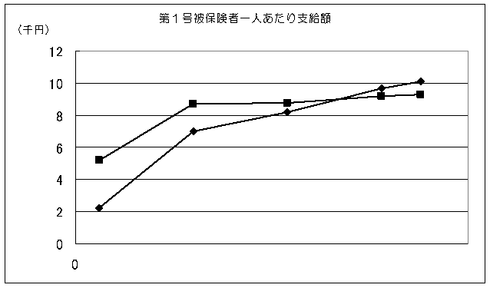
H12.4
H14.4
H15.4
H16.4
H1６.9
施設サービス
居宅サービス

② 受給者1人あたり支給額
（単位：円）
サービス 提供月 | 平成12年４月 | 平成1４年４月 |  | 平成1５年４月 |  | 平成1６年４月 |  | 平成16年9月
サービス 提供月 | 平成12年４月 | 平成1４年４月 | 前年比 | 平成1５年４月 | 前年比 | 平成1６年４月 | 前年比 | 平成16年9月 | 前年比
合 計 | 138,387 | 150,346 | 97.6% | 143,390 | 95.4  % | 142,177 | 99.2  % | 140,733 | 97.8%
居宅 サービス | 62,745 | 91,167 | 105.2% | 91,545 | 100.4  % | 94,110 | 102.8  % | 93,403 | 100.3%
施設 サービス | 290,311 | 312,813 | 100.3% | 304,536 | 97.4% | 307,220 | 100.9% | 314,078 | 100.2%
（出典：介護保険事業状況報告）
※前年比とは、対前年同月比である。
※下線部分は暫定集計値であり、今後変更となる可能性がある。

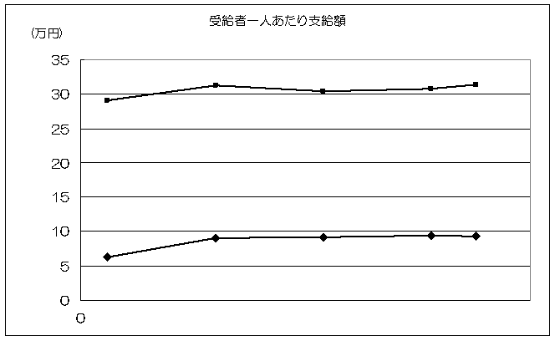
H12.4
H14.4
H15.4
H16.4
H1６.9
施設サービス
居宅サービス

５．保険料
 | 第１期(H12～14年度)  月額保険料 | 第2期(H15～17年度)  月額保険料 | 増 減 率 （額）
大阪府平均 | ３，１３４円 | ３，３９４円 | １０８．３％（２６０円増）
(参考)全国平均 | ２，９１１円 | ３，２９３円 | 1１3．1％ （３８２円増）
※保険料額については、第3段階の保険料（基準額）
６．居宅介護支援の状況
（１）居宅介護支援事業者
- 居宅介護支援事業者の指定・登録状況の推移
（単位：件）
平成12年  4月1日 | 平成13年  4月1日 | 平成14年  4月1日 | 平成15年  4月1日 | 平成１６年  ４月１日 | 平成1７年  １月1日
 |  |  |  |  |  | 12年4月比
1,308  (20) | 1,445  (28) | 1,538  (34) | 1,741  (33) | 2,037  (33) | 2,296  (35) | 175.5％
- ( )内の数値は、基準該当事業者で外数
＊ 基準該当事業者とは、市町村において一定の基準を満たすものとして認められた事業者
＊ 12年4月比は、平成12年4月1日の数値との比である。

②新規参入、廃止の状況
（単位：件）
12年4月1日  指定事業者数 | 16年4月1日  指定事業者数 | 16年度中  増加数 | 16年度中  減少数 | 1７年１月1日  指定事業者数
1,308 | 2,037 | 355 | 96 | 2,296

（２）介護支援専門員（ケアマネジャー）の養成の状況
平成1７年１月１日現在 （単位：人）
 | H10  (第1回) | H11  (第2回) | H12  (第3回) | H13  (第4回) | H14  (第5回) | H15  (第6回) | H16  (第7回) | 計
実務研修受講  試験合格者数 | 6,220 | 4,515 | 3,077 | 2,342 | 2,169 | 2,735 | 3,102 | 24,160
合格取消者数 | 4 | － | 2 | 1 | 1 | － | － | 8
実務研修修了者数(登録者数) | 6,143 | 4,483 | 3,059 | 2,350 | 2,155 | 2,713 | 研修中 | 20,903
登録消除者数 | 2 | － | 1 | － | － | － | － | 3
登録者数  （累計） | 6,141 | 10,624 | 13,682 | 16,032 | 18,187 | 20,900 | 20,900 | 20,900

７．介護保険サービス基盤の状況
（１）居宅サービス事業者
①居宅サービス事業者の指定・登録状況の推移
（単位：件）
 | 平成12年  4月1日 | 平成13年  4月1日 | 平成14年  4月1日 | 平成15年  4月1日 | 平成１６年  ４月１日 | 平成1７年  １月1日
 |  |  |  |  |  |  | 12年4月比
訪問介護 | 810  (19) | 998  (37) | 1,211  （43） | 1,562  (47) | 2,043  (47) | 2,403  (52) | 296.7％
訪問入浴介護 | 98 | 112 | 114 | 119 | 127 | 127 | 129.6%
訪問看護 | 334 | 356 | 363 | 382 | 412 | 421 | 126.0%
通所介護 | 371  (6) | 438  (17) | 499  (25) | 601  (26) | 755  (22) | 888  (21) | 239.4％
通所リハビリテーション | 270 | 296 | 314 | 325 | 342 | 348 | 128.9％
短期入所生活介護 | 219 | 240 | 254 | 270 | 297 | 310 | 141.6％
短期入所療養介護 | 252 | 272 | 279 | 294 | 306 | 304 | 120.6％
認知症高齢者グループホーム | 14 | 45 | 73 | 117 | 178 | 242 | 1,728.6%
特定施設入所者生活介護 | 9 | 15 | 23 | 36 | 56 | 85 | 944.4％
福祉用具貸与 | 251  (5) | 360  (8) | 455  (11) | 589  (12) | 742  (12) | 799  (13) | 318.3％
計 | 2,628  (30) | 3,132  (62) | 3,585  (79) | 4,295  (85) | 5,258  (81) | 5,927  (86) | 225.5％
- ( )内の数値は、基準該当事業者で外数
＊ 基準該当事業者とは、市町村において一定の基準を満たすものとして認められた事業者
＊ 12年4月比は、平成12年4月1日の数値との比である。

②新規参入、廃止の状況
（単位：件）
12年4月1日  指定事業者数 | 16年4月1日  指定事業者数 | 16年度中  増加数 | 16年度中  減少数 | 1７年１月1日  指定事業者数
2,628 | 5,258 | 862 | 193 | 5,927

③居宅サービス事業者の内訳
平成1７年１月1日現在 （単位：件）
 | 訪問  介護 | 訪問  入浴 | 訪問  看護 | 通所  介護 | 通所  リハ | 短期  生活 | 短期  療養 | ＧＨ | 特定  施設 | 福祉  用具 | 計
社会福祉  法人 | 343 | 40 | 31 | 452 | 30 | 302 | 33 | 61 | 10 | 21 | 1,323  [22.3]
医療法人 | 169 | 7 | 199 | 72 | 247 | 1 | 228 | 39 | - | 39 | 1,001  [16.9]
営利法人 | 1,697 | 74 | 100 | 287 | 1 | 2 | 1 | 119 | 73 | 721 | 3,075  [51.9]
地方公共  団体  （市町村） | 1 | - | 6 | 9 | 11 | 4 | 11 | - | - | - | 42  [0.7]
ＮＰＯ法人 | 113 | 1 | 3 | 41 | - | - | - | 20 | - | 8 | 186  [3.1]
その他 | 80 | 5 | 82 | 27 | 59 | 1 | 31 | 3 | 2 | 10 | 300  [5.1]
計 | 2,403  (52) | 127 | 421 | 888  (21) | 348 | 310 | 304 | 242 | 85 | 799  (13) | 5,927  (86)
＊その他は財団・社団、農協・生協 等
＊〔 〕内の数値は、構成比（％）
＊（ ）内の数値は、基準該当事業者で外数

（２）介護保険施設
①介護保険施設の指定・許可状況
（単位：施設数）
 | 平成12年  4月1日 | 平成13年  4月1日 | 平成14年  4月1日 | 平成15年  4月1日 | 平成１6年  ４月１日 | 平成17年  １月1日
介護老人福祉施設 | ２１８ | ２３６ | ２５１ | ２６９ | ２９３ | ３０３
介護老人保健施設 | １２４ | １３４ | １３９ | １４５ | １５４ | １５９
介護療養型医療施設 | １２４ | １３３ | １３５ | １４６ | １４９ | １４２
計 | ４６６ | ５０３ | ５２５ | ５６０ | ５９６ | ６０４

②第2期計画期間の整備状況
平成17年1月1日現在 （単位：人分）
指定介護老人福祉施設  （特別養護老人ホーム） |  | 介護老人保健施設  （老人保健施設） |  | 指定介護療養型医療施設  （療養病床等）
計画値 | 整備数 | 計画値 | 整備数 | 計画値 | 整備数
22,062 | 22,480  (303施設) | 14,943 | 15,111  (159施設) | 10,619 | 9,336  (142施設)
28,410 | 22,480  (303施設) | 19,330 | 15,111  (159施設) | 12,880 | 9,336  (142施設)
＊計画値上段は平成15年度、下段は平成19年度
８．相談・苦情処理の状況
（１）相談・苦情処理件数の実績
（単位：件）
 | 要介護認定関係 | ケアプラン関係 | サービス  関係 | 利用者負担関係 | その他  （制度に関するもの等） | 計
12年度計 | 992  (18.4) | 408  (7.5) | 1,459  (27.0) | 1,864  (34.5) | 681  (12.6) | 5,404  (100)
13年度計 | 575  (16.2) | 273  (7.7) | 989  (27.9) | 1,310  (36.9) | 403  (11.3) | 3,550  (100)
14年度計 | 557  (18.5) | 200  (6.6) | 1,010  (33.5) | 925  (30.7) | 323  (10.7) | 3,015  (100)
15年度計 | 538  (17.4) | 173  (5.6) | 780  (25.3) | 1,169  (37.9) | 427  (13.8) | 3,087(100)
1６年度計  （16.4～10月） | 227  (14.3) | 98  (6.2) | 465  (29.4) | 506  (31.9) | 289  (18.2) | 1,585  (100)
＊( )内の数字は、構成比（％）

（２）大阪府介護保険審査会における審査請求の処理状況
平成17年1月１日現在 （単位:件）
年度 | 審査請求  件 数 |  | 取下げ  件 数 | 裁 決  件 数 |  |  |  | 審理中  件 数
 |  |  |  |  | 却下 | 認容 | 棄却 | 審理中  件 数
11  年度 | 要介護  認定 | 4 | 1 | 3 | 0 | 1 | 2 | 0
11  年度 | 保険料 | 0 | 0 | 0 | 0 | 0 | 0 | 0
12  年度 | 要介護  認定 | 19 | 8 | 11 | 0 | 1 | 10 | 0
12  年度 | 保険料 | 9 | 1 | 8 | 1 | 0 | 7 | 0
13  年度 | 要介護  認定 | 9 | 3 | 6 | 2 | 0 | 4 | 0
13  年度 | 保険料 | 1,311 | 6 | 1,305 | 132 | 0 | 1,173 | 0
14  年度 | 要介護  認定 | 8 | 0 | 8 | 0 | 3 | 5 | 0
14  年度 | 保険料 | 963 | 28 | 935 | 9 | 0 | 926 | 0
14  年度 | その他 | 2 | 1 | 1 | 0 | 0 | 1 | 0
15  年度 | 要介護  認定 | 35 | 15 | 20 | 1 | 5 | 14 | 0
15  年度 | 保険料 | 1,011 | 29 | 982 | 6 | 0 | 976 | 0
1６  年度 | 要介護  認定 | １9 | 10 | 7 | 0 | 3 | 4 | 2
1６  年度 | 保険料 | 869 | 7 | 29 | 15 | 0 | 14 | 833
1６  年度 | その他 | １ | 1 | ０ | 0 | 0 | ０ | 0
＊その他は標準負担額（食事代）について

９．制度周知の状況
（１）広報誌等の活用による制度周知

【平成1６年度】

介護保険制度周知用リーフレット作成予定

（２）ホームページによる情報の提供
ホームページヒット件数 （単位：件）
 | 平成15年度 | 平成16年度（4月～12月）
高齢介護室ホームページ  http://www.pref.osaka.jp/korei/index.html | 68,464 | 70,218
介護保険情報  http://www.pref.osaka.jp/korei/kaigohoken/index/index.htm | 133,635 | 92,986
介護支援専門員情報  http://www.pref.osaka.jp/korei/care/index/index.html | 54,046 | 32,532
計 | 256,145 | 195,736

１０．事業者、施設に対する指導・監査
（１）指 導
年度 | 種 別 |  | 集団指導 | 書面指導 | 実地指導
１２ | 居宅介護支援事業者 | 〔事業者数〕 | 1,388 | 1,289 | 209
１２ | 居宅介護支援事業者 | うち、居宅サービス事業者と合同 | 1,388 | 1,289 | 209
１２ | 居宅サービス事業者 | 〔事業者数〕 | 2,062 | 2,554 | 509
１２ | 居宅サービス事業者 | うち、居宅介護支援事業者への指導と合同実施 | 2,062 | 2,554 | 509
１２ | 介護保険施設 〔施設数〕 |  | 469 | 156 | 217
13 | 居宅介護支援事業者 | 〔事業者数〕 | 2,903 | 1,429 | 170
13 | 居宅介護支援事業者 | うち、居宅サービス事業者と合同 | 1,420 | 1,429 | 170
13 | 居宅サービス事業者 | 〔事業者数〕 | 2,501 | 2,562 | 683
13 | 居宅サービス事業者 | うち、居宅介護支援事業者への指導と合同実施 | 2,259 | 2,562 | 683
13 | 介護保険施設 〔施設数〕 |  | 512 | 289 | 228
14 | 居宅介護支援事業者 | 〔事業者数〕 | 1,621 | 1,478 | 317
14 | 居宅介護支援事業者 | うち、居宅サービス事業者と合同 | 1,525 | 1,478 | 317
14 | 居宅サービス事業者 | 〔事業者数〕 | 2,727 | 1,253 | 734
14 | 居宅サービス事業者 | うち、居宅介護支援事業者への指導と合同実施 | 2,562 | 1,253 | 734
14 | 介護保険施設 〔施設数〕 |  | 531 | 282 | 258
15 | 居宅介護支援事業者 | 〔事業者数〕 | 2,197 | 1,560 | 258
15 | 居宅介護支援事業者 | うち、居宅サービス事業者と合同 | 1,727 | 1,560 | 258
15 | 居宅サービス事業者 | 〔事業者数〕 | 3,544 | 705 | 558
15 | 居宅サービス事業者 | うち、居宅介護支援事業者への指導と合同実施 | 3,150 | 705 | 558
15 | 介護保険施設 〔施設数〕 |  | 535 | 322 | 218
16 | 居宅介護支援事業者 | 〔事業者数〕 | 2,078 | 1,815 | 144
16 | 居宅介護支援事業者 | うち、居宅サービス事業者と合同 | 2,078 | 1,815 | 144
16 | 居宅サービス事業者 | 〔事業者数〕 | 4,041 | 1,216 | 473
16 | 居宅サービス事業者 | うち、居宅介護支援事業者への指導と合同実施 | 4,041 | 1,216 | 473
16 | 介護保険施設 〔施設数〕 |  | ５70 | 148 | 139
※ 居宅介護支援事業者に対する集団指導は、居宅サービス事業者との合同指導のほか、平成13年度は
全事業者、平成14年度からは新規指定事業者を対象に実施。
（２）監 査

【平成12年度実績】
 | 監査件数 | 監査後の措置
 | 監査件数 | 行政上の措置等 |  |  | 経済上の措置
 | 監査件数 | 処 分 | 改善指導 | その他 | 経済上の措置
居宅介護支援事業者 | 2事業者 | － | 1 | 1(*2) | 0
居宅サービス事業者 | 2事業者 | － | 1 | 1(*2) | 2
 | 1施 設 | 1(*1) | － | － | 1
*1 業務運営の改善命令 *2 自主廃止
【平成13年度実績】
 | 監査件数 | 監査後の措置
 | 監査件数 | 行政上の措置等 |  |  | 経済上の措置
 | 監査件数 | 処 分 | 改善指導 | その他 | 経済上の措置
居宅介護支援事業者 | 2事業者 | 1(*1) | － | 1(*2) | 2
*1 指定取り消し *2 自主廃止
【平成14年度実績】
 | 監査件数 | 監査後の措置
 | 監査件数 | 行政上の措置等 |  |  | 経済上の措置
 | 監査件数 | 処 分 | 改善指導 | その他 | 経済上の措置
居宅介護支援事業者 | 6事業者(*1) | 3(*2) | － | 2(*3) | 4
居宅サービス事業者 | 6事業者(*4) | 3(*2) | － | 2(*3) | 4
 | － | － | － | － | －
*1 うち１事業者は平成１５年度で取り消し処分 *2 指定取り消し
*3 自主廃止 *4 うち１事業者は平成１５年度で監査後の措置
【平成15年度実績】
 | 監査件数 | 監査後の措置
 | 監査件数 | 行政上の措置等 |  |  | 経済上の措置
 | 監査件数 | 処 分 | 改善指導 | その他 | 経済上の措置
居宅介護支援事業者 | 4事業者(*1) | 3(*2) | － | 1(*3) | 2
居宅サービス事業者 | 5事業者(*4) | 1 | － | 1(*5) | 2(*2)
 | － | － | － | － | －
*1 うち１事業者は平成１６年度で取消処分 *2 うち１事業者は平成１４年度監査実施分
*3 自主廃止 *４ うち４事業者は平成１６年度監査後の措置（取消処分２事業者、自主廃止１事業者、改善指導１事業者） *５ 自主廃止（平成１４年度監査実施分）

【平成1６年度実績】
【平成16年12月31日現在】
 | 監査件数 | 監査後の措置
 | 監査件数 | 行政上の措置等 |  |  | 経済上の措置
 | 監査件数 | 処 分 | 改善指導 | その他 | 経済上の措置
居宅介護支援事業者 | ２事業者 | ３(*１) | － | － | ２(*１)
居宅サービス事業者 | ６事業者 | ６(*２) | ３(*３) | １(*４) | ６(*２)
 | 3施設 | － | － | － | 3
*1 うち１事業者は平成１５年度監査実施分（処分、経済上の措置を実施）
*2 うち２事業者は平成１５年度監査実施分（処分、経済上の措置を実施）
*3 うち１事業者は平成１５年度監査実施分
*４ 自主廃止（平成１５年度監査実施分）

